|  |
| --- |
|  |
| МИНОБРНАУКИ РОССИИ |
| Федеральное государственное бюджетное образовательное учреждение высшего образования  **«МИРЭА** - **Российский технологический университет»**  **РТУ МИРЭА** |

Институт информационных технологий (ИТ)

Кафедра инструментального и прикладного программного обеспечения (ИППО)

|  |  |  |
| --- | --- | --- |
| **ОТЧЕТ ПО ПРАКТИЧЕСКОЙ РАБОТЕ №8** | | |
| **по дисциплине** | | |
| «Разработка игровых и мультимедийных приложений расширенной реальности» | | |
| Выполнил: студент группы ИКБО-33-22 | Шило Ю. С. |  |
| Проверил: преподаватель | Иерусалимов И.Д. |  |
|  |  |  |
|  |  |  |

Практическая работа выполнена «     »                           2025 г.

(подпись студента)

Зачтено «     »                           2025 г.

(подпись преподавателя)

Москва 2025

**Цели практической работы**:

Создать проект на Unity при помощи AR Foundation, который позволяет отслеживать лицо пользователя и добавлять на него префабы объектов.

**Задачи:**

* Настроить сцену для отслеживания лица пользователя;
* Создать префаб объекта лица и дополнительного объекта;
* Собрать проект под требуемую платформу и протестировать.

**Выполнение работы:**

Отслеживание лица включено во встроенные функции AR Foundation. Чтобы добавить отслеживание лица был создан объект Default AR Face и его префаб.

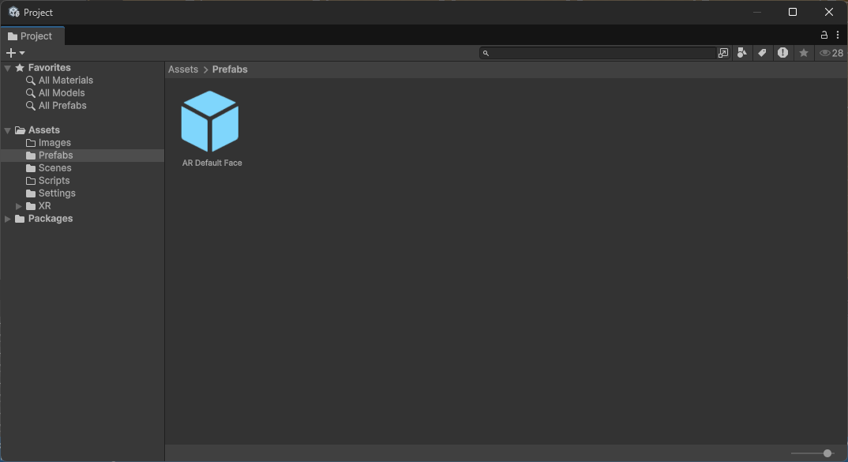

Рисунок 1 – Созданный Prefab AR Default Face

На объект AR Session Origin был добавлен компонент AR Face Manager. В его поле Face Prefab вставлен ранее созданный префаб, а в поле Maximum Face Count вставлена единица.

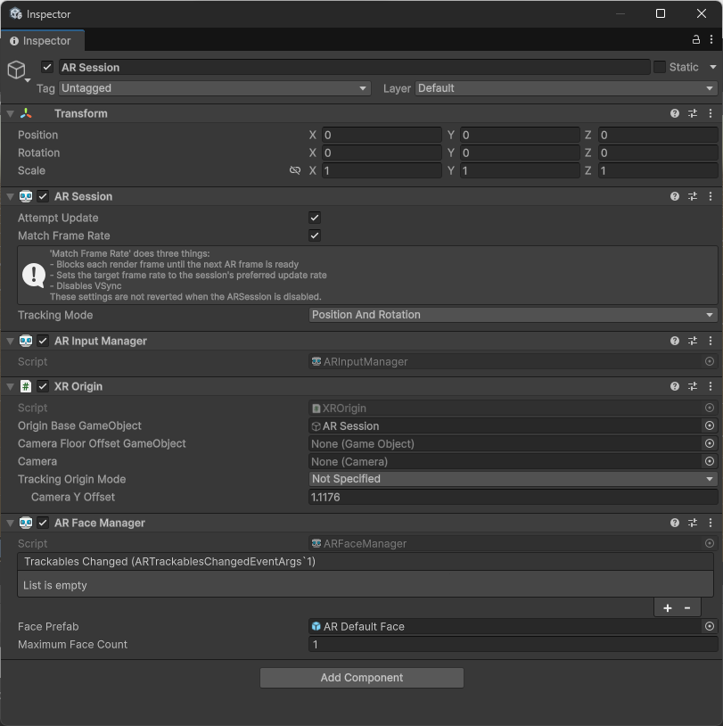

Рисунок 2 – Компоненты AR Session

В параметре Facing Direction компонента AR Camera Manager на объекте камеры было поставлено значение User. Это позволит использовать фронтальную камеру для отслеживания лица пользователя.

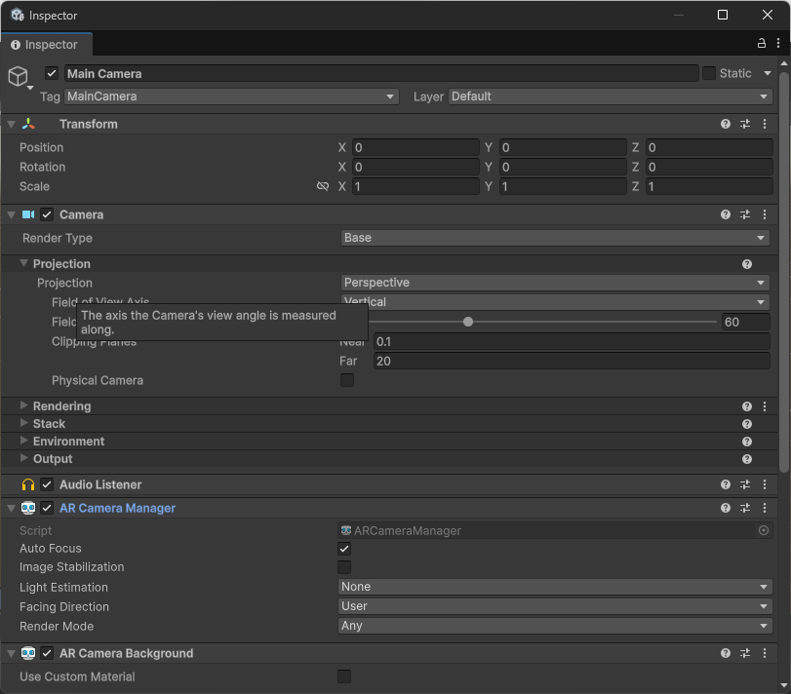

Рисунок 3 – Настройки камеры

Далее необходимо создать скрипт, добавляющий созданный префаб на лицо.

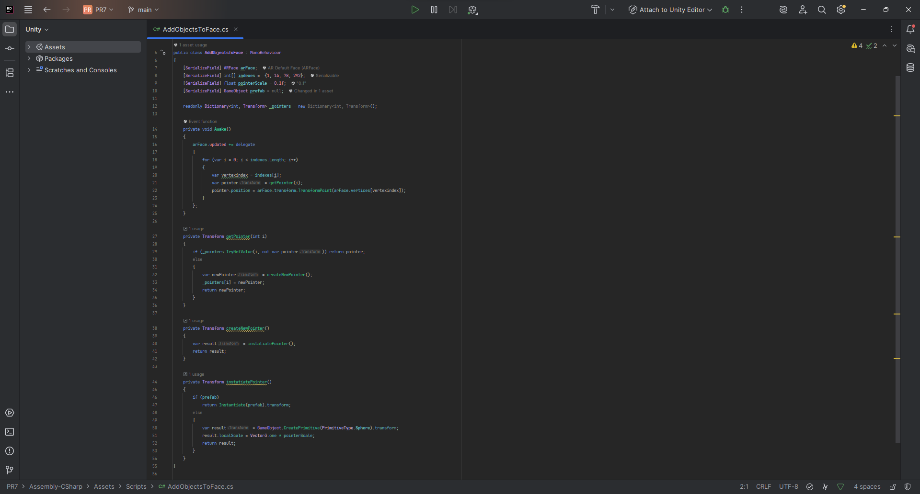

Рисунок 4 – Текст скрипта AddObjectToFace

Далее необходимо добавть созданный скрипт на префаб лица, который использует AR Face Manager, расположенный на AR Session Origin. При желании также можно отключить Mesh Renderer у префаба лица, чтобы оно не отображалось. Также стоит отметить, что, если было создано несколько префабов объекта AR Default Face, необходимо добавить в поле AR Face Manager правильный префаб лица.

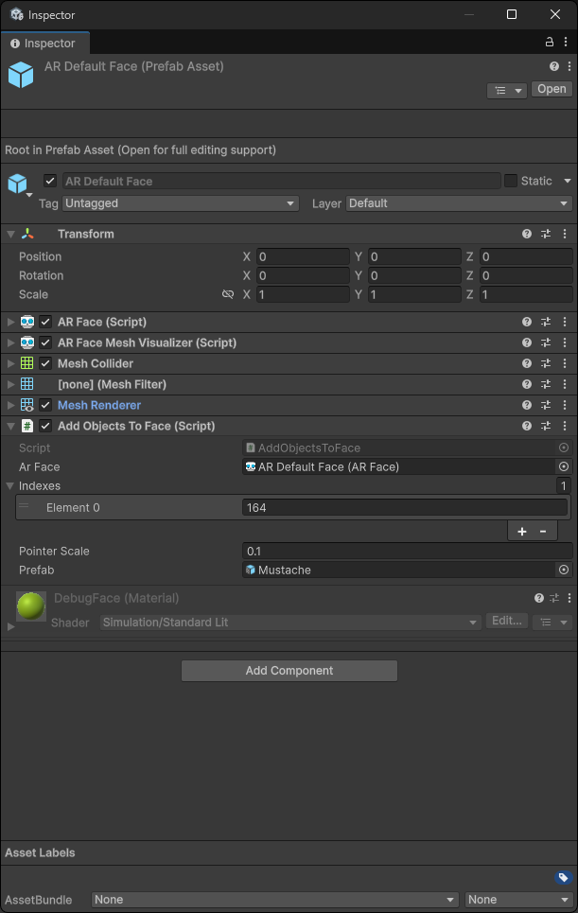

Рисунок 5 – Текст скрипта AddObjectToFace

Полученный проект был собран и запущен на телефоне на базе андроид для тестирования.

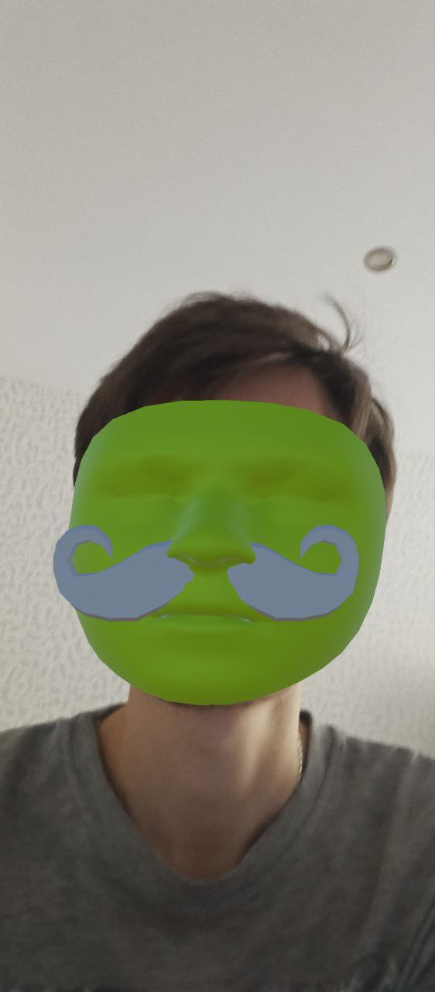

Рисунок 6 – Тестирование приложения

**Вывод:**

Был создан проект на Unity при помощи AR Foundation, который позволяет отслеживать лицо пользователя и добавлять на него префабы объектов.